**КИЇВСЬКИЙ НАЦІОНАЛЬНИЙ УНІВЕРСИТЕТ**

**ІМЕНІ ТАРАСА ШЕВЧЕНКА**

**ФАКУЛЬТЕТ ІНФОРМАЦІЙНИХ ТЕХНОЛОГІЙ**

**Кафедра прикладних інформаційних систем**

Звіт про виконання лабораторної роботи №4

з дисципліни «Технології розроблення програмних систем»

Виконав студент групи ПП-42

Подольський Нікіта

Київ 2022

**Виконання**

Додав співучасника.

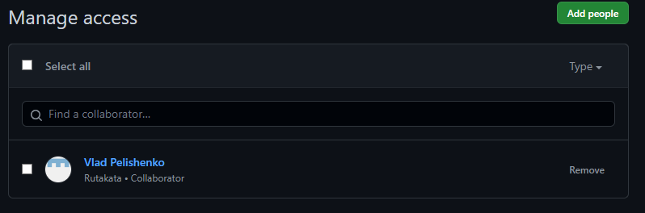

Співучасник знайшов помилки та зажадав змін.

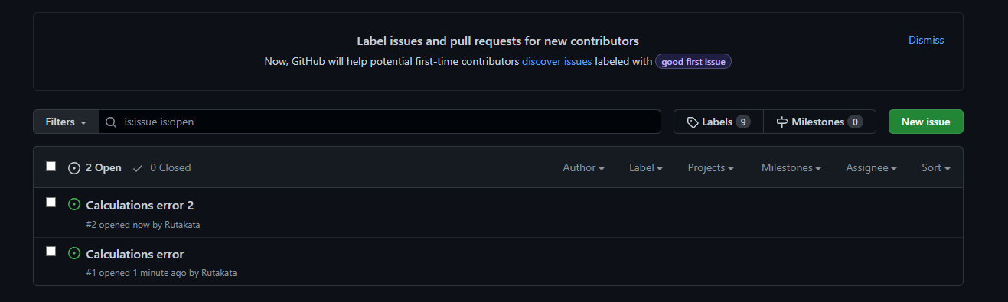

Виправив помилки та закрив обидва issues.

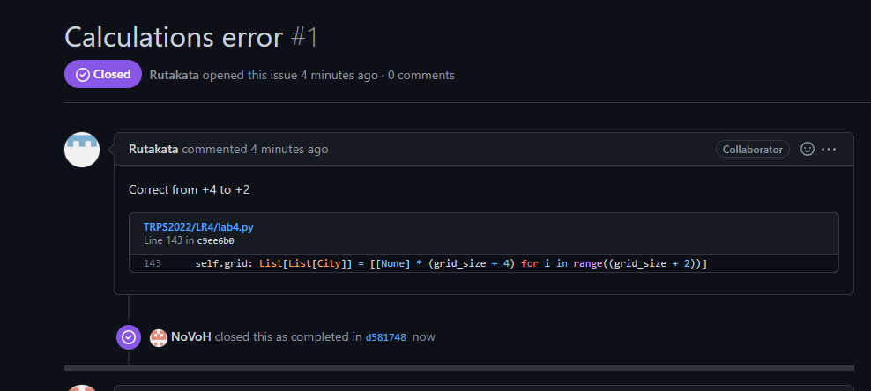

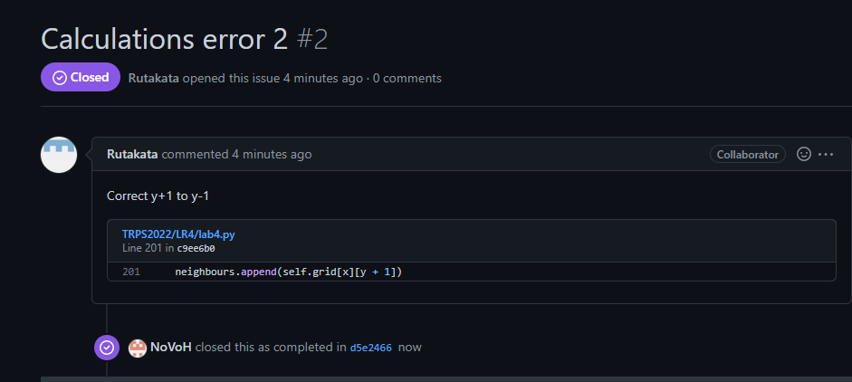

Перевірив код напарника на наявність помилок. Знайшов дві. Створив два issues.

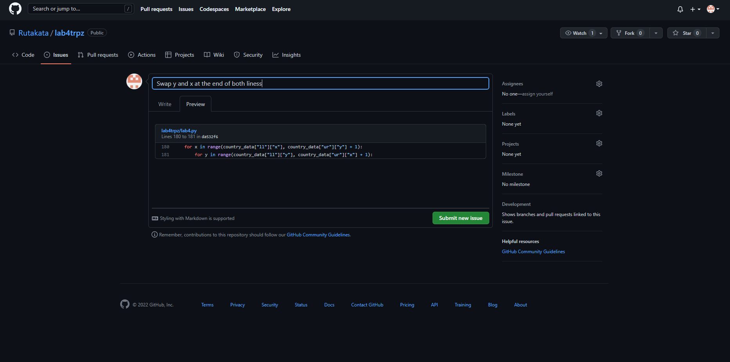

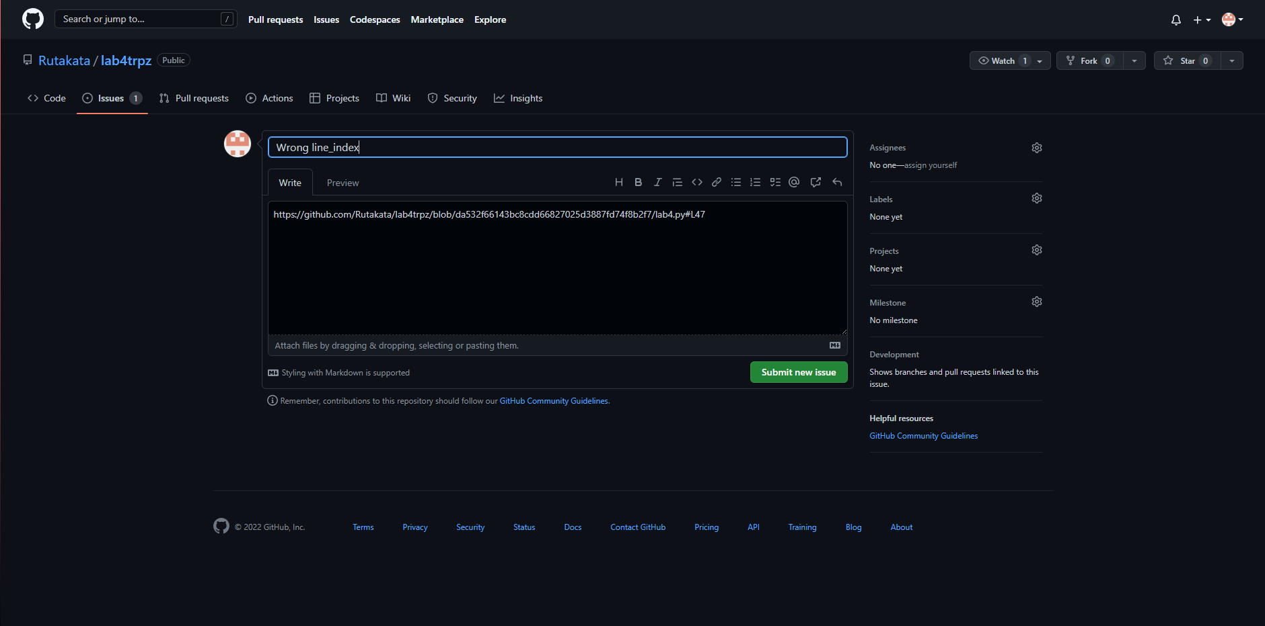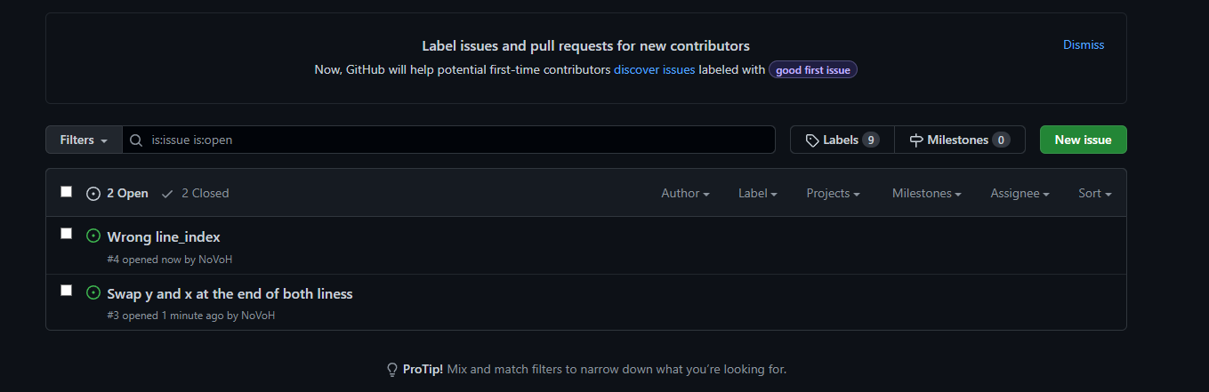

Напарник виправив помилки та закрив обидва issues.  
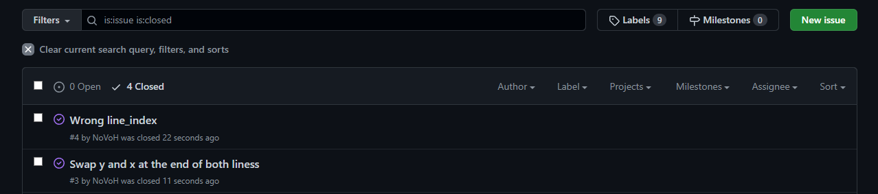

**Висновок**

У ході виконання даної лабораторної роботи, я навчився робити огляд коду та фіксувати зауваження, навчився надсилати код на огляд та виправляти зауваження до свого програмного коду.